Байесовская многокритериальная оптимизация режимов технологической линии для повышения общей эффективности оборудования

А. Н. Рассказова
Санкт-Петербургский политехнический университет Петра Великого
um-urii@mail.ru
Д. Р. Бабиков
Санкт-Петербургский политехнический университет Петра Великого

Аннотация. В условиях цифровой трансформации промышленности (Индустрия 4.0) критически важной задачей становится повышение общей эффективности работы оборудования (OEE) за счёт перехода от эмпирической настройки производственных линий к алгоритмическому управлению на основе данных. Целью исследования является разработка и программная реализация интеллектуального модуля многокритериальной оптимизации технологических режимов для систем класса MES (Manufacturing Execution System). Эмпирической базой послужили данные систем диспетчерского управления и сбора информации (SCADA) реальной производственной линии автомобилестроительного предприятия ПАО «Соллерс». Построен автоматизированный конвейер предобработки телеметрических сигналов и суррогатная модель на основе ансамблевого дерева решений (Random Forest Regressor), заменяющая дорогостоящие натурные эксперименты вычислительно эффективной симуляцией с учётом случайных аппаратных возмущений. Для поиска оптимальных управляющих параметров применены методы байесовской оптимизации в однокритериальной и многокритериальной постановках. Показано, что предложенный подход позволяет повысить OEE с 66.7% до 85.58% при ограничении уровня брака не более 5% и достичь оптимума существенно быстрее классических эвристических алгоритмов.
Ключевые слова: общая эффективность оборудования; OEE; байесовская оптимизация; суррогатное моделирование; машинное обучение; MES; Индустрия 4.0; цифровой двойник

Введение
Современный этап развития промышленности, описываемый концепцией «Индустрия 4.0», связан с переходом от локальных систем автоматизации к интегрированным киберфизическим системам [1]. Ключевой задачей цифровой трансформации становится повышение отдачи от существующих производственных активов за счёт преобразования накапливаемых больших данных (Big Data) в конкретные управляющие воздействия в системах управления производственными процессами (Manufacturing Execution Systems, MES) [2, 3].
Комплексной метрикой эффективности использования оборудования является общая эффективность оборудования (Overall Equipment Effectiveness, OEE) [4]. При том что мировым ориентиром считается значение OEE около 85%, для многих российских и зарубежных предприятий этот показатель остаётся в диапазоне 50–70% [5], что указывает на значительные скрытые резервы мощности, теряемые из-за микропростоев, неоптимальных режимов и брака.
Основной причиной субоптимального уровня OEE является практика задания режимов работы сложных технологических линий на основе субъективного опыта наладчиков и консервативных настроек, заданных при пусконаладке [2]. В динамичной производственной среде статические установки приводят к системным потерям, а локальное улучшение одного компонента OEE часто сопровождается ухудшением других показателей.
Для оптимизации нелинейных производственных процессов всё шире применяются методы машинного обучения [6]. Существенный интерес представляет байесовская оптимизация (Bayesian Optimization, BO) с использованием Гауссовских процессов в качестве суррогатной вероятностной модели [7, 8], позволяющая искать глобальный оптимум при ограниченном числе испытаний [8]. Это особенно важно для промышленности, где эксперименты на реальной линии рискованны и дорогостоящи.
Для безопасного подбора настроек строятся цифровые двойники — имитационные модели, откалиброванные по реальным производственным данным [9]. Встроенный в цикл оптимизации симулятор позволяет получать Парето-оптимальные режимы, балансирующие выпуск, уровень брака и износ оборудования [10]. Цель настоящей работы – разработать, алгоритмически обосновать и программно реализовать интеллектуальный модуль многокритериальной оптимизации для систем класса MES, обеспечивающий автоматическую выработку рекомендаций по настройкам параметров линии и устойчивый прирост OEE относительно базового уровня.

Методы и методология

Источник и структура промышленных данных
Эмпирической базой исследования послужил массив SCADA‑данных автоматизированной технологической линии сборки ПАО «Соллерс», сгенерированный на основе имитационной модели, откалиброванной по реальным производственным данным. Полученный многомерный временной ряд с высокой частотой дискретизации (от 1 до 10 секунд) воспроизводит телеметрию системы диспетчерского управления и сбора данных с учётом аппаратных шумов датчиков.
Структура данных включает три группы параметров: технологические режимы (скорость конвейера V_conveyor, усилие прессования F_press, температуры рабочих зон T_zone1, T_zone2), диагностические параметры (уровень вибрации и потребляемая мощность) и производственные метрики (выпуск, количество дефектов, статусы состояний оборудования: работа, простой, наладка, авария). Высокая частота измерений (до 86 400 записей в сутки), наличие шумов, пропусков и выбросов потребовали применения специализированного конвейера предобработки данных.

Предобработка данных SCADA
Исходные SCADA‑данные представляют собой многомерный временной ряд, используемый в качестве основного источника оперативной информации в современных MES/SCADA‑архитектурах [2, 3]. Высокая частота регистрации сигналов и наличие шумов измерения, пропусков и аномальных значений обусловили необходимость специализированной процедуры предобработки [6].
Алгоритмический конвейер предобработки включал синхронизацию временных меток, линейную интерполяцию пропусков и обработку аномальных наблюдений методом межквартильного размаха (IQR) со стратегией винзоризации для снижения влияния аппаратных сбоев на статистику признаков. Далее выполнялась временная агрегация: суммирование для счетчиков выпуска и брака и усреднение для непрерывных технологических режимов.
Формировались инженерные признаки, повышающие информативность данных: скользящие средние, агрегированные показатели и взаимодействия параметров (например, разность температур рабочих зон), что позволяет учитывать инерционность оборудования и нелинейные зависимости между переменными [6]. На заключительном этапе по очищенным данным рассчитывались компоненты OEE (доступность, производительность, качество), после чего интегральный показатель OEE, вычисленный мультипликативно, использовался в качестве целевой функции при оптимизации [4].

Построение суррогатной модели и формализация целевой функции
Прямая оценка OEE на физическом оборудовании или детализированной имитационной модели требует значительных временных и ресурсных затрат, поэтому была реализована концепция суррогатного моделирования (Surrogate‑Based Optimization) — построение вычислительно эффективной аппроксимации целевой функции по историческим данным [8].
Вектор управляющих параметров x включает скорость конвейера V_conveyor, усилие прессования F_press и температуры рабочих зон T_zone1, T_zone2. В качестве суррогатных моделей рассматривались алгоритмы машинного обучения, устойчивые к нелинейностям и шуму: случайный лес (Random Forest Regressor) и градиентный бустинг (Gradient Boosting Regressor) [6]. По результатам кросс‑валидации (разбиение 80/20 с масштабированием признаков) наилучшую обобщающую способность показал ансамбль случайного леса, интегрированный в функцию‑симулятор.
Для приближения симулятора к стохастической природе производства в предсказания суррогатной модели добавлялся гауссов шум. Дополнительно рассчитывались время цикла cycle_time (как функция скорости конвейера) и доля брака defect_rate на основе эмпирически установленной связи с OEE.
Задача однокритериальной оптимизации формализована как поиск вектора параметров x*, максимизирующего значение OEE при соблюдении технологических и физических ограничений (1)–(3).
X∗ = argmax OEE(x) (1)
Граничные условия параметров определялись по 5‑му и 95‑му перцентилям исторических данных, а требование к качеству задавалось ограничением на максимальную долю брака.
x_min ≤ x ≤ x_max. (2)
Для учёта ограничений внутри алгоритма безусловной оптимизации применялась штрафная функция: при превышении допустимого уровня брака значение целевой функции уменьшалось с весовым коэффициентом 0.5, что исключает закрепление алгоритма в недопустимых областях и стимулирует поиск технологически корректных компромиссных режимов.
defect_rate(x) ≤ 5%. (3)

Математический аппарат байесовской оптимизации
Поиск глобального экстремума целевой функции (1) осуществлялся методом байесовской оптимизации. Оптимизационный цикл опирается на вероятностную суррогатную модель М и функцию приобретения α(x), которые последовательно уточняются по мере накопления наблюдений.
Стандартная реализация алгоритма предполагает, что на каждой итерации t для моделирования целевой функции f(x) применяется Гауссовский процесс (Gaussian Process, GP). Эта стохастическая модель однозначно характеризуется математическим ожиданием μ(x) совместно с ковариационным ядром k(x, x') [7]:
(4)
Использование такого математического аппарата выгодно тем, что помимо точечного прогноза отклика системы мы получаем меру неопределенности этого прогноза в виде дисперсии σ²(x). Именно это свойство служит фундаментом для корректного распределения усилий между исследованием неизвестных зон и эксплуатацией локальных экстремумов.
, (5)
где D_{t} = {(x₁, y₁), ..., (x_{t}, y_{t})} — обучающая выборка (набор исторических данных), накопленная алгоритмом к итерации t.
В рамках исследования в качестве функции α(x) использовалась классическая функция ожидаемого улучшения (Expected Improvement, EI), оценивающая ожидаемый выигрыш целевой функции при выборе новой точки по сравнению с текущим наилучшим значением. При предположении нормального предиктивного распределения EI выражается через ожидаемое значение отклика и стандартное отклонение в точке x, а также текущий максимум целевой функции; гиперпараметр ξ управляет балансом между исследованием новых областей пространства параметров и уточнением уже найденных максимумов. Подробное аналитическое выражение EI и его вывод приведены в монографии Гарнетта [10].

Результаты

Оценка базового уровня OEE
Точкой отсчёта для сравнения алгоритмов послужил базовый показатель OEE, рассчитанный по исторической выборке из 998 агрегированных записей SCADA, охватывающей как штатные производственные периоды, так и интервалы пониженной производительности. Сводные статистические характеристики приведены в табл. 1.
Полученные результаты свидетельствуют о серьёзных резервах повышения эффективности: медианное значение OEE зафиксировано на уровне 66.7% при стандартном отклонении 14.83%, что существенно ниже отраслевого ориентира в 85% и одновременно указывает на нестабильность текущего технологического процесса.

Показатель | Значение
Среднее значение (μ) | 66.70%
Стандартное отклонение (σ) | 14.83%
5-й перцентиль | 40.20%
Медиана | 68.30%
95-й перцентиль | 89.50%

Сравнительный анализ методов однокритериальной оптимизации
С целью поиска наилучших режимов линии по критерию OEE выполнена серия контролируемых вычислительных экспериментов. В качестве объектов сравнения выступили три реализации байесовской оптимизации: TPE на базе библиотеки Optuna, метод GP+EI, реализованный через BoTorch, и GPyOpt (инструмент, использующий гауссовские процессы на основе GPy). Им противопоставлены классические глобальные эвристики: дифференциальная эволюция, имитация отжига и случайный поиск.
Для обеспечения статистической состоятельности выводов каждый алгоритм прогонялся десятикратно с независимо выбранными начальными точками при ограничении в 100 итераций на запуск. Усреднённые данные – в табл. 2.
Наивысший OEE (86.38%) дала дифференциальная эволюция. Но разница с байесовскими методами (85.58%) минимальна — меньше одного процентного пункта. Зато TPE работает в 6 раз быстрее дифференциальной эволюции и в 43 раза быстрее GP+EI, сохраняя при этом качество решения.

Метод | Лучшее OEE, % | Прирост OEE, % | Время выпол-нения, сек | Итераций до сходимости
Optuna (TPE) | 85.58 ± 0.50 | +18.88 | 1.59 ± 0.04 | 54.1 ± 29.4
BoTorch (GP+EI) | 85.57 ± 0.48 | +18.87 | 69.91 ± 9.67 | 35.1 ± 19.8
GPyOpt | 84.21 | +17.51 | ≈ 50.0 | ≈ 40.0
Differential Evolution | 86.38 ± 0.14 | +19.68 | 9.39 ± 0.71 | 95.1 ± 0.3
Simulated Annealing | 86.24 ± 0.53 | +19.54 | 6.66 ± 0.03 | 97.0 ± 0.0
Random Search | 81.97 ± 1.36 | +15.27 | 0.84 ± 0.03 | 43.1 ± 13.1

Распределение результатов по десяти запускам показано на рис. 1 (коробчатые диаграммы).
Диаграммы подтверждают: байесовские методы стабильны (разброс для Optuna и BoTorch ≤ 0.5%). Случайный поиск, напротив, демонстрирует дисперсию 1.36% и часто застревает в локальных минимумах.
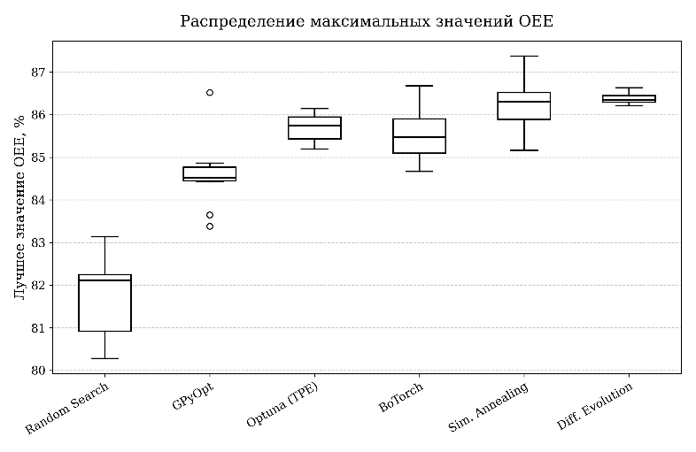
- Распределение максимального OEE для разных алгоритмов (10 независимых запусков)

Сходимость и устойчивость
В реальном производстве алгоритм должен работать независимо от начальных настроек. Чтобы проверить устойчивость TPE, мы запустили его 50 раз с разными стартовыми точками.
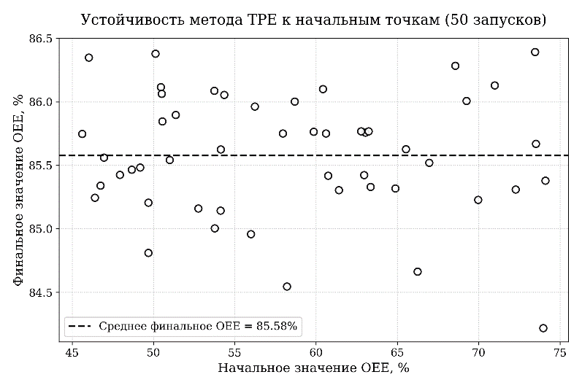
- Финальное OEE в зависимости от случайной начальной точки (TPE)
Начальная точка практически не влияет на конечный результат (корреляция Пирсона r = –0.084). В среднем OEE вырастал на 34.5%. Байесовский метод устойчив и уверенно выходит из локальных ловушек.
График сходимости TPE (логарифмический рост целевой функции) – на рис. 3.
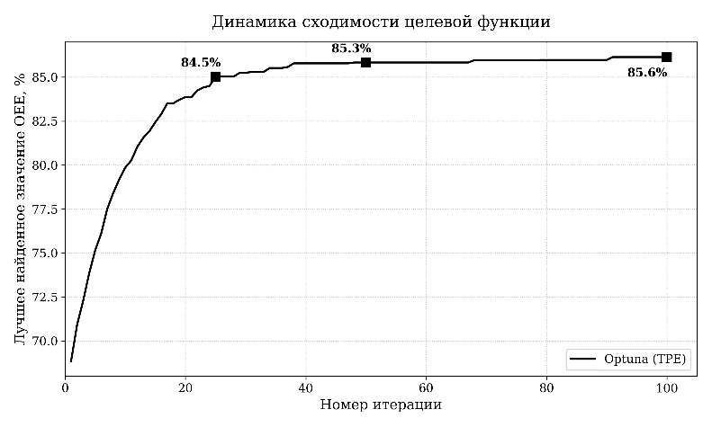
- Сходимость целевой функции при байесовской оптимизации
Активная фаза исследования (exploration) заканчивается к 25-й итерации (OEE = 84.5%). После 50-й итерации (85.3%) алгоритм переключается на тонкую настройку (exploitation) — дальнейший прирост минимален (< 0.3%). В системах реального времени достаточно ограничить поиск 50–75 итерациями.

Многокритериальная оптимизация
Помимо прямой максимизации OEE, мы искали компромисс между эффективностью и временем цикла. Для этого построили фронт Парето с помощью алгоритмов NSGA-II и qEHVI.
Лучшее сбалансированное решение дало OEE = 82.5% при времени цикла 20.9 с. Эффективность чуть ниже однокритериального максимума (86.4%), зато цикл сокращён на 1–2 секунды на деталь — в масштабе массового производства это выгоднее. Конкретный режим диспетчер может выбрать из фронта Парето через интерфейс MES, подстраиваясь под текущие приоритеты.

Обсуждение
Наша работа подтверждает: машинное обучение и байесовская оптимизация действительно способны заметно повысить эффективность производства. Анализ исторических данных показал средний OEE = 66.7% — типичный уровень для производств с ручной настройкой.
Классические эвристики (дифференциальная эволюция) достигают высокого OEE (86.38%), но медленно. Сотни итераций делают их непригодными для реального времени. TPE, напротив, выходит на 85.58% всего за 1.6 секунды. Суррогатная модель исключает натурные эксперименты и риски поломки линии.
Многокритериальная оптимизация (NSGA-II) доказала свою практическую значимость [10]. В реальной практике максимизация OEE не всегда является приоритетом: зачастую требуется найти компромисс между эффективностью оборудования и пропускной способностью. Найденное Парето-оптимальное решение (OEE = 82.5% при сокращении времени цикла до 20.9 с) представляет собой гибкий инструмент для диспетчера MES-системы, позволяющий оперативно переключать режимы работы.
Необходимо отметить ряд объективных ограничений исследования:
    - Зависимость модели от исторической выборки конкретной линии ПАО «Соллерс».
    - Ограниченная размерность пространства поиска (не учитывались скрытые факторы среды).
    - Стационарность моделируемого процесса (без учета физического износа узлов).
    - Отсутствие натурной валидации перед внедрением.

Заключение
В рамках данной работы предложена и программно реализована методология многокритериальной оптимизации технологических режимов на базе интеллектуального анализа SCADA-данных. Научная новизна заключается в разработке алгоритмического конвейера, объединяющего методы предиктивной аналитики и байесовской оптимизации для максимизации показателя OEE без проведения дорогостоящих физических экспериментов.
К основным научным и практическим результатам работы относятся следующие: во-первых, разработан интеллектуальный модуль предобработки промышленных данных. Во-вторых, построена суррогатная модель (Random Forest), аппроксимирующая зависимость OEE от технологических режимов с учетом вероятностного производственного брака. В-третьих, экспериментально доказано преимущество метода байесовской оптимизации (TPE) перед классическими эвристиками по вычислительной эффективности. И, наконец, сформирован фронт Парето-оптимальных решений, позволяющий гибко варьировать режимы между максимизацией качества и минимизацией времени такта.
Разработанный программный комплекс готов к интеграции в современные MES-системы. Дальнейшим направлением исследований является интеграция алгоритмов обучения с подкреплением (Reinforcement Learning) для обеспечения адаптивной самонастройки параметров при физическом износе инструмента.

Список литературы
- Акбердина В.В. Цифровая трансформация промышленности: тенденции, управление, стратегии. Екатеринбург: Институт экономики УрО РАН, 2022. 312 с.
- Фролов Е.Б., Загидуллин Р.Р. Использование MES-систем для интеллектуального управления предприятием // Инновации в управлении. 2022. № 3. С. 108-115.
- Макаров В.М., Лукьянова Н.В. Современные MES-системы в управлении производством // Инновации в менеджменте. 2022. № 4. С. 34-42.
- Скворцов А.В., Кукаренко Е.П. Оценка эффективности производственного оборудования (OEE) с применением технологий цифровизации // Организатор производства. 2021. Т. 29. № 3. С. 55-63.
- Исаев В.Н., Баканов А.А. Проблемы повышения эффективности использования производственных мощностей в дискретном производстве // Организатор производства. 2020. Т. 28. № 2. С. 45-55.
- Dogan A., Birant D. Machine learning and data mining in manufacturing // Expert Systems with Applications. 2021. Vol. 166. P. 114060.
- Garnett R. Bayesian Optimization. Cambridge: Cambridge University Press, 2023. 356 p.
- Ghoreishi S. et al. Accelerating Manufacturing Decisions using Bayesian Optimization // Reliability Engineering & System Safety. 2021. Vol. 214. P. 107764.
- Semeraro C. et al. Digital twin paradigm: A systematic literature review // Computers in Industry. 2021. Vol. 130. P. 103469.
- Gao Y. et al. Multi-objective optimization using improved NSGA-II for integrated process planning // Heliyon. 2024. Vol. 10. No. 12. Art. No. 32514.
- Kozhubaev Y., Ovchinnikova E., Krotova S., Ivanov V., Ruide Y. (2023). Energy efficient indoor wireless communication techniques based on BLE technology. E3s Web of Conferences, 389, Article 07011. https://doi.org/10.1051/e3sconf/202338907011
- Novak D., Kozhubaev Y., Nikonova E., Pivkina N. (2024). Bricolage as an Alternative Way of Solving Educational Problems. International Journal of Media and Information Literacy, 9(2), 401-412. https://doi.org/10.13187/ijmil.2024.2.401
- Krotova S., Remizova I., Ovchinnikova E., Ilin A., Kozhubaev I. (2023). Basic methods of developing an expert system to assess the efficiency of power supply networks. E3s Web of Conferences, 371, Article 03050. https://doi.org/10.1051/e3sconf/202337103050
- Kozhubaev Y., Ovchinnikova E., Krotova S., Ilin A., Sabbgan A. (2023). Controlling a combined polymer fuel cell and directional battery system maintaining efficiency at the optimum point. E3s Web of Conferences, 389, Article 02014. https://doi.org/10.1051/e3sconf/202338902014
- Novak D., Kozhubaev Y., Kang H., Cheng H., Ershov R. (2025). Intelligent System Study for Asymmetric Positioning of Personnel, Transport, and Equipment Monitoring in Coal Mines. Symmetry, 17(5), Article 755. https://doi.org/10.3390/sym17050755
- Muratbakeev E., Kozhubaev Y., Novak D., Ershov R., Wei Z. (2025). Monitoring and Diagnostics of Mining Electromechanical Equipment Based on Machine Learning. Symmetry, 17(9), Article 1548. https://doi.org/10.3390/sym17091548

